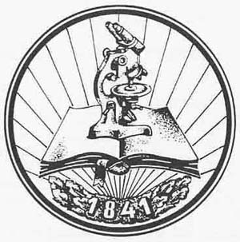

**TÖRTÉNELEM TIT**

**BÉKÉS MEGYEI LEVELEZŐ VERSENY**

**DÖNTŐ**

**2019. május 7.**

**6. osztály**

**Magyarország története (1301-1790)**

**Összpontszám: 79 pont**

**1, A feladat a középkori magyar városfejlődéshez kapcsolódik. Csoportosítsd a képeket és a meghatározásokat! Írd be a képek és a meghatározások betűjelét a táblázat megfelelő mezőjébe! (8 pont)**

Szabad királyi város: a,g Bányaváros: c,e Mezőváros: b,d,f,h

**2, A feladat a XV-XVI. századi várháborúk időszakával kapcsolatos. Nevezd meg a leírásban szereplő városokat és írd mellé a mellékelt térképen található számát! (10 pont)**

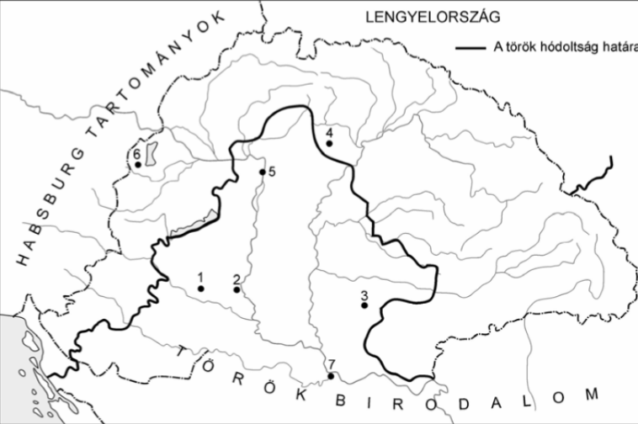

TEMESVÁR 3 SZIGTEVÁR 1 EGER 4 MOHÁCS 2 NÁNDORFEHÉRVÁR 7

**3, Számozással állítsd időrendbe az eseményeket! (6 pont)**

5 szatmári béke 1 visegrádi királytalálkozó 4 Eger diadala

2 Mátyás halála 6 kalapos király koronázása 3 mohácsi csata

**4, A következő feladatot a kapott térkép segítségével tudod megoldani. Égtájak rövidítésével válaszolj (É, D, K, NY, ÉK, ÉNY, DK, DNY)! (5 pont)**

**Magyarország …**

a, mely részén éltek összefüggően, többségében szlovákok! É

b, mely részén éltek egy tömbben, többségében románok! DK

c, mely részén éltek egy tömbben, többségében németek! NY

d, mely részén éltek egy összefüggően, többségében szerbek! D

e, mely részén éltek egy összefüggően, többségében ruszinok! ÉK

**5, Melyik királyhoz köthetőek a fogalmak? Írd a sorszámot a megfelelő uralkodó mellé! (12 pont)**

**A, I. (Nagy) Lajos:** 3,7,11  **B, Mária Terézia:** 1,4,8

C, **Mátyás:** 2,6,10 **D, II. József:** 5,9,12

1, Pragmatica Sanctio 2, zsoldosok 3, ősiség 4, bábák alkalmazása

5, nevezetes tollvonás 6, füstpénz 7, nápolyi hadjáratok 8, vámrendelet

9, nyelvrendelet 10, Bécs elfoglalása 11, Anjou 12, türelmi rendelet

**6, A leírások alapján nevezd meg a fogalmat! (7 pont)**

a, A jobbágyok által fizetett adó; azoktól szedték be, akik telekkel rendelkeztek és az utcára nyíló […] befér egy szénával megrakott szekér. KAPUADÓ

b, A nemesek jobbágyaik feletti bíráskodás joga. ÚRISZÉK

c, Az iszlám vallású állam élén álló uralkodói cím: SZULTÁN

d, Az oszmán hódítás ellen kiépített, az ország déli részén található vár: VÉGVÁR

e, II. Ulászló családneve: JAGELLÓ

f, A török megszállás alatt az ország középső és déli területeinek neve: HÓDOLTSÁG

g, A földnélküli jobbágyok neve: ZSELLÉR

**7, Ki ő? Nevezd meg a történelmi személy (teljes) nevét! (5 pont)**

1, Mária Terézia fia, aki magyar király is volt: II. JÓZSEF

2, Magyarország vezérlő fejedelme: II. RÁKÓCZI FERENC

3, Munkács hős védelmezője, „Európa legbátrabb asszonya”: ZRÍNYI ILONA

4, Erdély aranykorának fejedelme: BETHLEN GÁBOR

5, Kőszeg várának kapitány 1532-ben: JURISICS MIKLÓS

**8, Olvasd el figyelmesen a szöveget, majd válaszolj a kérdésekre!**

„Rákóczi Brezánban találkozott Esze Tamással, a tarpai jobbággyal, majd a tárgyalásuk eredményeként elvállalta, hogy vezérük lesz a kibontakozó Habsburg-ellenes felkelésben. A rendkívül sokszínű kuruc hadsereg - ahol megtaláljuk a szökött jobbágyoktól kezdve a szélnek eresztett végvári katonákon át nevelőapja, Thököly korábbi támogatóit is - számára zászlókat küldött, ezek egyik oldalára a szabadságharc jelmondata volt hímezve: „Cum Deo pro Patria et Libertate” (Istennel a hazáért és a szabadságért). A másik oldalon a fejedelem címere és kezdőbetűi szerepeltek, Rákóczi pedig egy kiáltvánnyal fordult az országhoz, amelyben általános mozgósítást rendelt el a magyar nép körében, hogy a „kegyetlenkedő birodalom ellen fogjon fegyvert”. II. Rákóczi Ferenc 1703 nyarán át is lépte a magyar határt és tevőlegesen is a függetlenségi harc vezetője lett.

A lelkesedés nagy volt az emberek körében, de az első kudarc után egyértelmű volt, hogy egy olyan hadsereget kell szervezni, amely sikerrel veheti fel a küzdelmet a császári csapatokkal szemben. A létszám időnként 70 ezerre rúgott, de az igen fegyelmezetlen, hiányosan felszerelt haderő továbbra is inkább a portyázásokban volt sikeres. Ezen kívül vezetőként Rákóczinak számos nehézségen kellett úrrá lennie, így a seregben megjelenő társadalmi ellentéteken, nevezetesen a nemes-jobbágy feszültségen.

Rákóczi a harcoló jobbágyok számára szabadságot ígért, az anyagi problémák miatt pedig a közteherviselést ki akarta terjeszteni a nemességre is, ami sokak részéről várható ellenállásba ütközött. A katolikus Rákóczi a vallási tolerancia híve volt, ezért a protestánsok számára visszaadta a korábban elvett templomaikat, iskoláikat. Mindeközben fontos szempont volt a harc sikerességét illetően, hogy a franciák, akik némi pénzsegéllyel támogatták a mozgalmat, hogyan boldogulnak a Habsburgokkal a kontinensen kibontakozó spanyol örökösödési háborúban. Az esetleges magyar sikerek tehát nem csak az itthoniakon múlottak.

A kurucok a nyugaton XIV. Lajos francia király seregei által is lekötött császári csapatokkal szemben néhány év alatt az ország nagy részét felszabadították. Rákóczit közben erdélyi fejedelemmé választották a gyulafehérvári országgyűlésen, majd 1705-ben a szécsényi országgyűlés a „magyarság választott vezérlő fejedelmének” ismerte el. A szabadságharc vezetője azonban nem lehetett nyugodt, az ország gondjai az évek múltával egyre csak sokasodtak.”

Forrás: <https://mult-kor.hu/20140327_istennel_a_hazaert_es_a_szabadsagert?pIdx=3>

**A, Hol történt? (3 pont)**

a,Erdélyi fejedelemmé választották Rákóczit: GYULAFEHÉRVÁR

b, Vezérlő fejedelemnek ismerik el: SZÉCSÉNY

c, Itt találkozott Esze Tamás és Rákóczi: BREZÁN

**B, Nevezd meg a történelmi személyt! (3 pont)**

1,Tarpai jobbágy: ESZE TAMÁS

2, Francia király: XIV. LAJOS

3, Rákóczi nevelőapja: THÖKÖLY

**C, Rövid kérdés – rövid válasz (3 pont)**

a, Kiket akart megadóztatni Rákóczi? NEMESEKET

b, Milyen vallású volt a fejedelem? KATOLIKUS

c, Melyik család uralkodott a korabeli Magyar Királyságban? HABSBURG

**D, Igaz (I) vagy hamis (H)? (3 pont)**

1, Rákóczi hadserege rendkívül egyforma és egységes volt. H

2, A fejdelem üldözte a protestánsokat. H

3, A szabadságharccal eredeti jelmondata latinul volt megfogalmazva. I

**9, Melyik állam/terület jelképét látod? (4 pont)**

**A, B,**

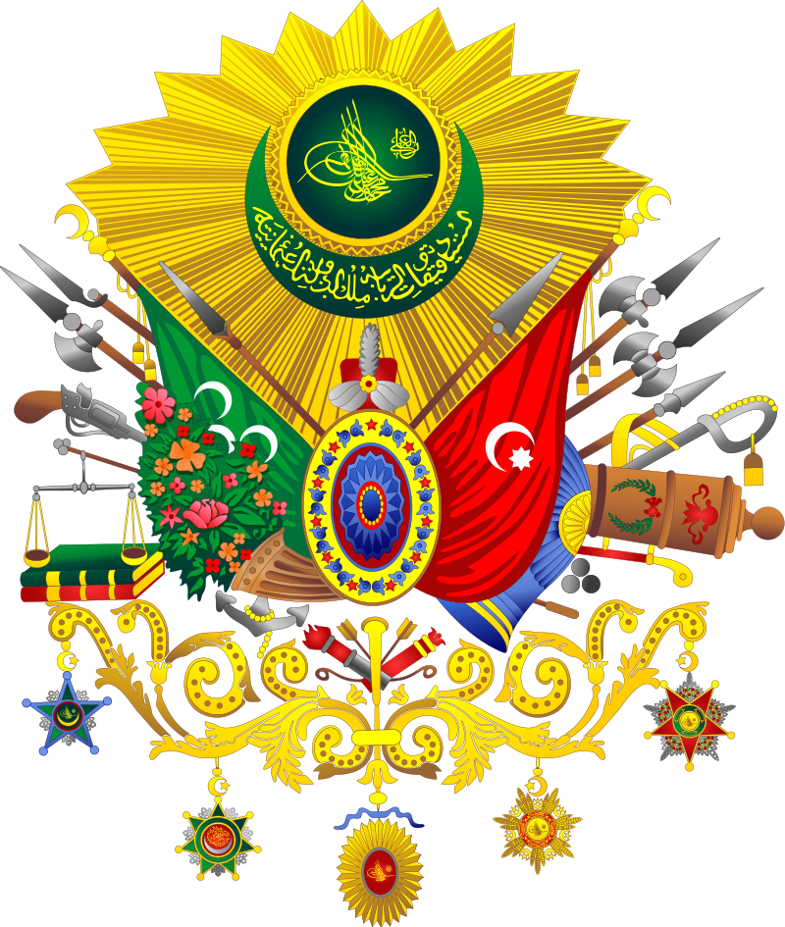

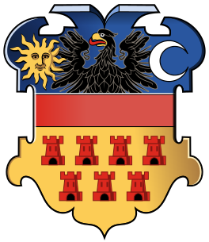

ERDÉLY OSZMÁN BIRODALOM

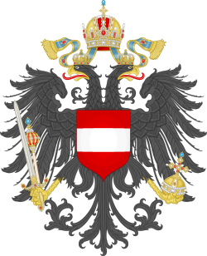

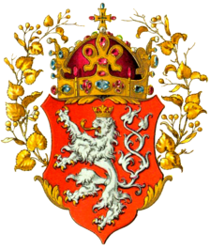

HABSBURG CSEH

**10, Párosítsd a képet a fogalommal, személlyel! Két fogalom kimarad! (4 pont)**

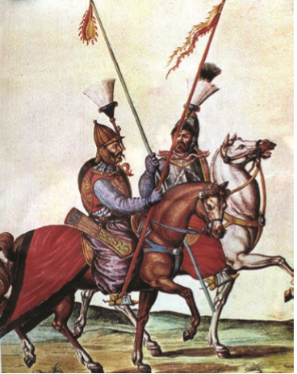

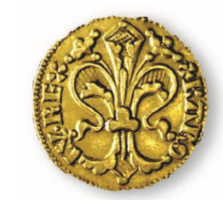

1, Fogalom betűjele: d 2, Fogalom betűjele: c

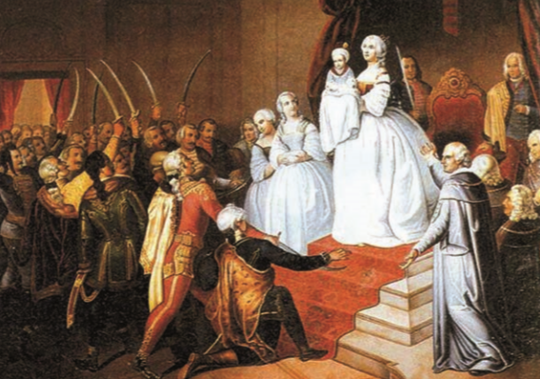

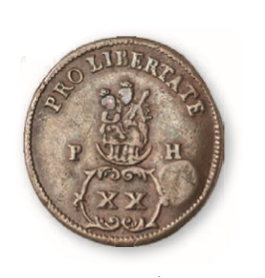

3, Fogalom betűjele: a 4, Fogalom betűjele: e

a, Rákóczi rézpénze b, janicsár c, szpáhi

d, aranyforint e, Mária Terézia f, Habsburgok aranypénze

**11, Mi volt a vallása? (6 pont)**

a, Mária Teréziának? KATOLIKUS b, Hunyadi Jánosnak: KERESZTÉNY

c, II. Mehmed szultánnak: ISZLÁM d, Pázmány Péternek: KATOLIKUS

e, Eger várát ostromló janicsárnak: ISZLÁM f, Károli Gáspárnak: REFORMÁTUS